SpaCeParti
Das Akronym SpaCeParti besteht aus: Space, Climate Change, Participation. Auf Deutsch geht es im Kern des Projekts um Räumliche Nutzung (der Ostsee), den Klimawandel und der Partizipation der Gesellschaft/Stakeholdern im Projekt.

Küstenfischerei, Biodiversität, räumliche Nutzung und Klimawandel:
Ein partizipativer Ansatz zur Navigation der westlichen Ostsee in eine nachhaltige Zukunft

Die Küstenfischerei der westlichen Ostsee steht unter hohem Druck, mit nicht absehbaren Folgen für die ökonomische Entwicklung der Küstengemeinden. Einflüsse durch den Menschen, wie Überfischung, Überdüngung der Ostsee und der Klimawandel tragen maßgeblich dazu bei. Zudem leidet die Fischerei zunehmend unter räumlichen Konflikten mit notwendigen Naturschutzgebieten, um Biodiversität zu erhalten und Windparks, um den Klimawandel abzuschwächen. An Land nimmt der wachsende Tourismus an den Küsten zunehmen Raum ein, wodurch Fischer beispielsweise durch Sportboote verdrängt werden.
Deshalb müssen die vielfältigen Konflikte zwischen Zivilgesellschaft, Nutzer- und Interessensgruppe erkannt und nachhaltig gelöst werden. Mit dem Projekt SpaCeParti werden folgende Ziele verfolgt:

ZIELE
Entwicklung von wissenschaftlichem und politischem Handlungswissen, um die Fischerei der westlichen Ostsee in eine nachhaltige Zukunft zu lenken, bei gleichzeitigem Schutz der Biodiversität, Beachtung von Tourismus und Offshore-Energiegewinnung.
- Optionen zur Verhinderung des ökonomischen Zusammenbruchs der Fischerei in der westlichen Ostsee und der daraus folgenden sozio-kulturellen Konsequenzen.
- Ideen für die Umwandlung der Fischerei von einer gefährdeten Wirtschaftseinheit zu einer nachhaltig sozial-ökologischen Wirtschaftsform.
- Entwicklung von nachhaltigen Lösungen der vielfältigen Konflikte zwischen Nutzer- und Interessensgruppen sowie der Zivilgesellschaft.

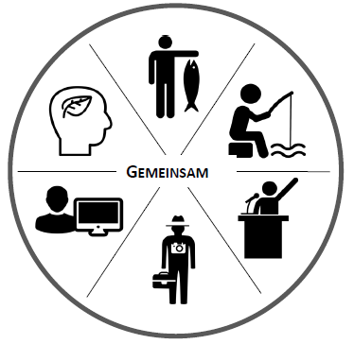
UMSETZUNG IN REALLABOREN
In Reallaboren treffen sich Wissenschaft und Gesellschaft und suchen gemeinsam Lösungen für eine nachhaltige Entwicklung der Ostseefischerei.
Reallabore sind räumlich begrenzt, z.B. eine Gemeinde an der Küste, an dem sich Forschende und Fischer austauschen.
Diese transdisziplinäre Zusammenarbeit ist der Schlüssel für nachhaltige Entwicklungen, weil sie von verschiedenen Interessensgruppen der Gesellschaft gemeinsam erdacht, entwickelt, erprobt und reflektiert werden.

BEITRAG ZUR SCHLIESSUNG AKTUELLER WISSENSLÜCKEN
Der Praxisbezug in den Reallaboren ist mit 5 Arbeitspaketen der Forschung verknüpft. Auf diesem Weg wird aktuelles Wissen praktisch nutzbar gemacht, neues Wissen erzeugt und durch internationale Zusammenarbeit ergänzt.
Das breite Themenspektrum umfasst u.a. das Verständnis der Funktionsweise des Ökosystems Ostsee und dessen Biodiversität, insbesondere bezüglich der Fischarten Dorsch und Hering. In sozioökonomischen Analysen werden politische Prozesse und Zwänge auf die Fischerei untersucht. Sowohl für die Entwicklung der Fischpopulation als auch für die Entwicklung der Fischerei werden verschiedene Zukunftsszenarien erstellt, die Grundlage für ein besseres Fischereimanagement bieten.
Es findet eine Bewertung der Prozesse zum Thema Fischerei der westlichen Ostsee statt, um Handlungsvorlagen für die Politik zu entwickeln, in denen Optionen für eine nachhaltige Zukunft der Fischerei aufgezeigt werden

FORSCHUNGSVERBUND
Das Projekt SpaCeParti ist eines von insgesamt fünf Verbundvorhaben der Forschungsmission „Schutz und nachhaltige Nutzung mariner Räume“ der Deutschen Allianz Meeresforschung (DAM). Die gesamte Mission wird vom Bundesministerium für Bildung und Forschung (BMBF) mit rund 25 Millionen Euro für drei Jahre gefördert.

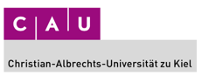
Konsortium:
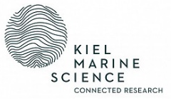
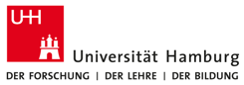

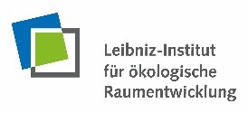

Kontakt Reallabore:
Kai de Graaf
Mail: degraaf@ceos.uni-kiel.de
Phone: +49 431 880 6723

